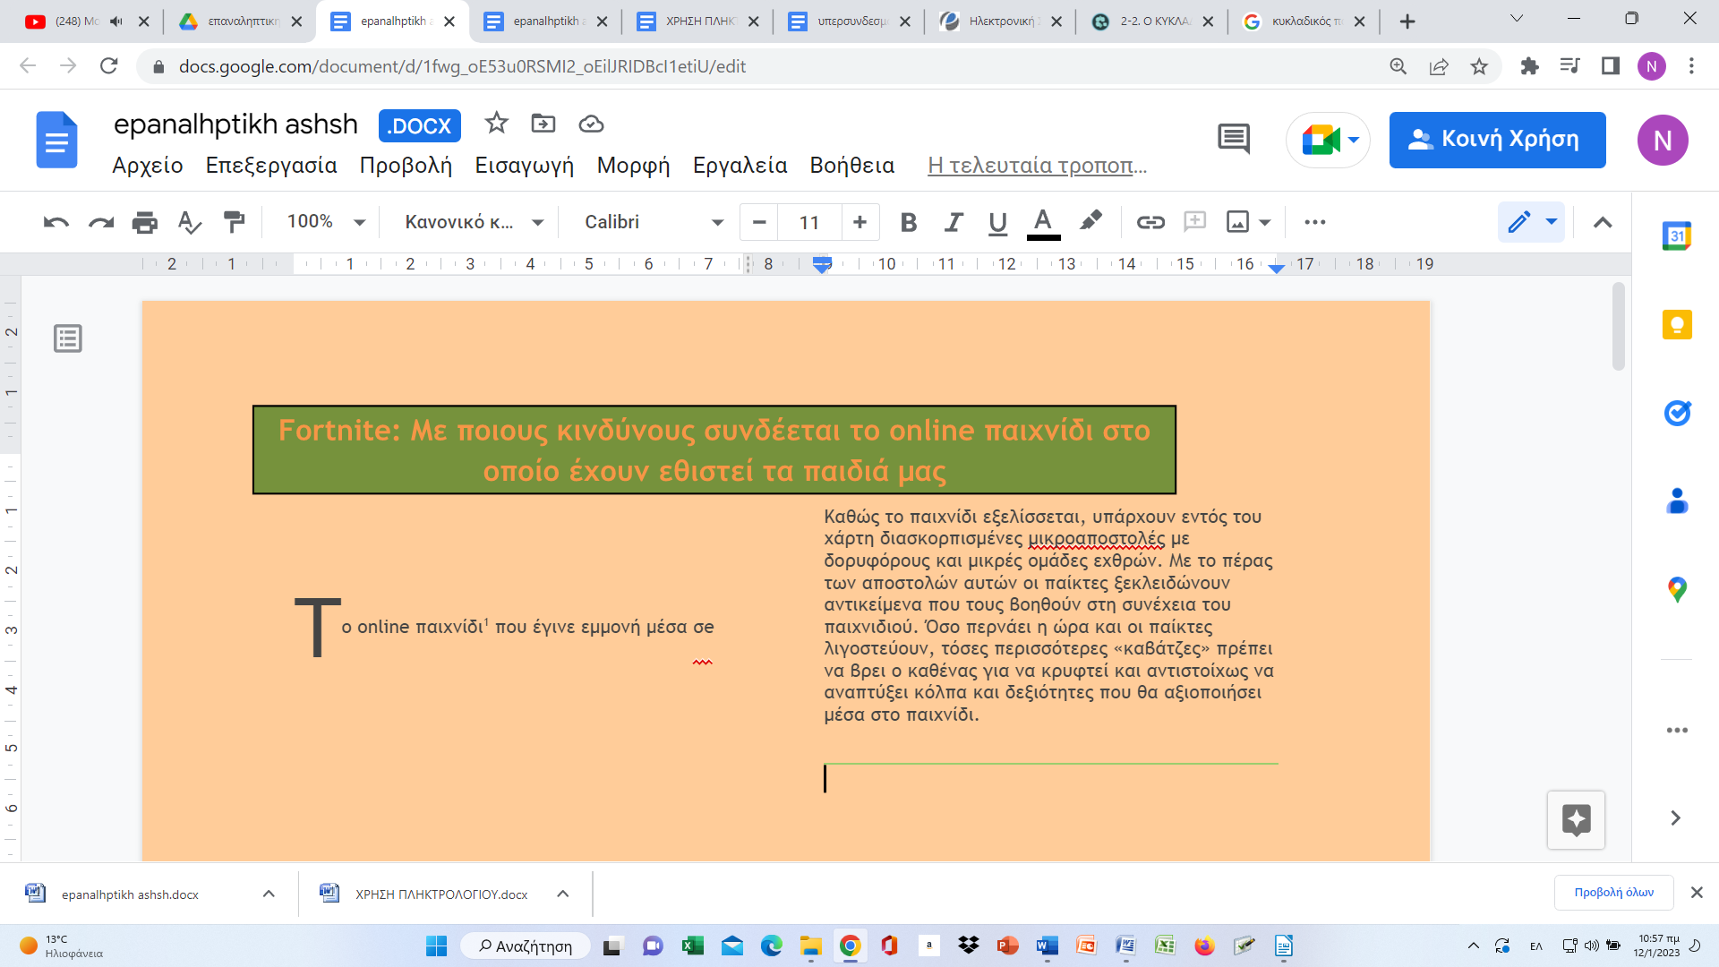



Το online παιχνίδι[1] που έγινε εμμονή μέσα σε μόλις έναν χρόνο κυκλοφορίας – κυκλοφόρησε πρώτη φορά το καλοκαίρι του 2017 από την Epic Games – κάνει και στην χώρα μας δυναμικά την εμφάνισή του, με την τελευταία του σεζόν να έχει ήδη χιλιάδες παίκτες.

Το παιχνίδι έκανε ντεμπούτο τον περασμένο Σεπτέμβρη, ενώ η αρχική ιδέα παρουσιάστηκε το 2011. Στην αρχή βγήκε ως *Fortnite: Save the World,* χτίζοντας ένα πολύ ισχυρό δίκτυο παικτών και εν συνεχεία προχώρησε στη δωρεάν εκδοχή του που το… απογείωσε. Σταδιακά πέρασε σε όλες τις παιχνιδομηχανές, αλλά και σε tablets και κινητά τηλέφωνα και έγινε ένα από τα τελευταία online virals.

Παγκοσμίως, **έχει πάνω από 3 εκατομμύρια ταυτόχρονους παίκτες**, ενώ διαθέτει το μεγαλύτερο ποσοστό video στο Youtube σε σχέση με κάθε άλλο on line παιχνίδι. Αποτελεί το πιο δημοφιλές παιχνίδι στην Αμερική, ενώ στην χώρα μας οι παίκτες του αυξάνονται διαρκώς, με παιδιά να "κολλάνε" με αυτό ήδη από την ηλικία των 9 ετών.

Στο Fortnite μετέχουν 100 παίκτες, οι οποίοι πέφτουν από ένα αεροπλάνο και προσγειώνονται σε ένα μικρό νησί. Στη συνέχεια πολεμούν μεταξύ τους μέχρι να επιβιώσει μόνο ένας. Στο νησί υπάρχουν διάσπαρτα κρυμμένα όπλα και αντικείμενα συμπεριλαμβανομένων βαλλιστρών, τουφεκιών και εκτοξευτών χειροβομβίδων τα οποία ο παίκτης μπορεί να αξιοποιήσει κατά τη διάρκεια της περιήγησης του.

Καθώς το παιχνίδι εξελίσσεται, υπάρχουν εντός του χάρτη διασκορπισμένες μικροαποστολές με δορυφόρους και μικρές ομάδες εχθρών. Με το πέρας των αποστολών αυτών οι παίκτες ξεκλειδώνουν αντικείμενα που τους βοηθούν στη συνέχεια του παιχνιδιού. Όσο περνάει η ώρα και οι παίκτες λιγοστεύουν, τόσες περισσότερες «καβάτζες» πρέπει να βρει ο καθένας για να κρυφτεί και αντιστοίχως να αναπτύξει κόλπα και δεξιότητες που θα αξιοποιήσει μέσα στο παιχνίδι.

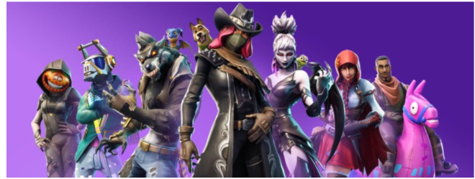

### Γιατί είναι τόσο δημοφιλές στα παιδιά;

Το γεγονός **της δωρεάν παροχής** του αυτομάτως το κάνει αγαπητό σε κάθε ηλικιακή ομάδα, ενώ τα γραφικά και το διασκεδαστικό και καρτουνίστικο περιβάλλον του το κάνουν αρκετά φιλικό προς τα παιδιά. Επιπλέον, **η δυνατότητα συνεργασίας που**

**προσφέρει σε δύο ή και περισσότερους παίκτες**, καθώς και το κοινωνικό στοιχείο του – οι παίκτες έχουν τη δυνατότητα να συνομιλούν μεταξύ τους την ώρα που παίζουν – δίνει πόντους στην δημοφιλία του.

### Κίνδυνοι που ελλοχεύουν για το παιδί

Πέρα από τον εμφανή και γνωστό κίνδυνο που ενέχουν όλα τα online παιχνίδια, **αυτόν του**[**εθισμού,**](https://www.infokids.gr/o-kanonas-3-6-9-12-gia-ta-paidia-o-gallos-ps/) το Fortnite δεν θεωρείται από τα πιο ασφαλή περιβάλλοντα για ένα παιδί αφού η δυνατότητα live chat που παρέχει στους παίκτες, τα αφήνει ανυπεράσπιστα σε πιθανές διαδικτυακές επιθέσεις ή σεξουαλικές παρενοχλήσεις.

Οι γονείς, μάλιστα, οφείλουν να είναι ακόμα πιο προσεκτικοί μετά και την αποκάλυψη της είδησης που θέλει 24 άντρες**– ένας εκ των οποίων δούλευε ως αστυνομικός –** στην Αμερική να συλλαμβάνονται επειδή προσπάθησαν να προσελκύσουν ανήλικα παιδιά με σκοπό τη σεξουαλική παρενόχληση.

Επιπλέον, έγινε γνωστό πρόσφατα πως δημοφιλείς σελίδες περιήγησης στο διαδίκτυο, **αλλά και online παιχνίδια αποθήκευαν προσωπικά στοιχεία χρηστών**, παραβιάζοντας έτσι τους κανόνες περί προσωπικών δεδομένων και θέτοντας σε κίνδυνο προσωπικές πληροφορίες πολιτών – μεταξύ αυτών και παιδιών.

Πέρα από τα παραπάνω, **παιδίατροι ανά τον κόσμο εφιστούν την προσοχή των γονέων**, αφού το Fortnite φαίνεται να έχει επιρροές και στην υγεία των παιδιών. Πολλοί είναι οι γιατροί που δέχονται επισκέψεις στα ιατρεία και τις κλινικές τους από οικογένειες με παιδιά που αντιμετωπίζουν προβλήματα ύπνου εξ’ αιτίας των ατελείωτων ωρών που ασχολούνται με το παιχνίδι, ενώ και δάσκαλοι παραπονιούνται, καθώς μαθητές τους αδιαφορούν για τα μαθήματά τους για να παίξουν Fortnite. Σε αρκετές περιοχές στο εξωτερικό, μάλιστα, πολλά σχολεία μπλόκαραν το site στο δίκτυό τους.

1. <https://www.infokids.gr/oi-paidiatroi-proeidopoioun-gia-tous-k/>